ГБОУ города Москвы школа №1505 «Преображенская»

Пояснительная записка к
Проекту
Лайфхаки для школы

Проектная группа:
учащиеся 7 класса «Б»
Руководитель: Земцова Ульяна
Участники: Трилисская Ирина, Ашарина Ольга,
Григорьева Юлия
Консультант: Павлова А.А.
Рецензент Кириллов Д.А.

Москва, 2017

.Целью нашего проекта было- поделиться с учащимися полезными лайфхаками для школы, которые упростят их жизнь.
Для достижения поставленной цели мы выполнили следующие задачи:
1) Составили список «Проблемы школьников»
2) Составили лайфхаки
3) Разместили проект на сайте
4) Провели опрос об актуальности лайфхаков (целью опроса было: отобрать нужные лайфхаки, мы отобрали 20 из 30)
5) Подготовились к защите темы проекта
6) Создали продукт: комикс «Лайфхаки для школы»
7) Создали рекламу проекта
8) распространили комикс
9) Подготовились к защите проекта
Распределение обязанностей в группе:
1) Составление списка «Проблемы школьников»-Ашарина Ольга, Григорьева Юлия, Земцова Ульяна, Трилисская Ирина
2) Составление лайфхаков- Ашарина Ольга, Григорьева Юлия, Земцова Ульяна, Трилисская Ирина
3) Размещение проекта на сайте- Земцова Ульяна (руководитель проекта)
4) Опрос об актуальности лайфхаков- Григорьева Юлия (участник проекта)
5) Подготовка к защите темы проекта- Земцова Ульяна (руководитель проекта)
6) Создание итогового продукта: комикс «Лайфхаки для школы»- Ашарина Ольга (участник проекта) все остальные – прорисовка 5 лайфхаков
7) Создание рекламы проекта- Трилисская Ирина (участник проекта) Ответственная за командную работу- Трилисская Ирина (участник проекта)
8) Подготовка к защите проекта- Земцова Ульяна (руководитель проекта)

Критерии оценивания продукта:
- У нас 5, если:
в комиксе 20 лайфхаков, понятный текст и аккуратные картинки (мы спросим мнения у пользователей, как минимум 12 из 15 человек должны оценить положительно), а также если на нашем канале в Instagram будет не менее 40 подписчиков
- У нас 4, если:
в комиксе от 15-19 лайфхаков, не до конца понятный текст (7-11 человек должны оценить положительно) или не аккуратные картинки (7-11 человек), а также если на нашем канале в Instagram будет не менее 30 подписчиков
- У нас 3, если
В комиксе 10-14 лайфхаков,
Не понятный текст (1-6 человек должны оценить положительно) и не аккуратные картинки (1-6 человек должны оценить положительно), а также если на нашем канале в Instagram будет меньше 29 подписчиков

По итогам 1-го опроса об аккуратности картинок 14 человек из 15 оценили положительно, по итогам 2-го опроса читабельности текста оценили 15 человек из 15.
Описание продукта. Цветной комикс формата А4, состоящий из 20 страниц (обложка, 18 лайфхаков и обложка последней страницы) с картинками, которые иллюстрируют лайфхаки. Наш продукт есть у вас на руках, электронная версия:
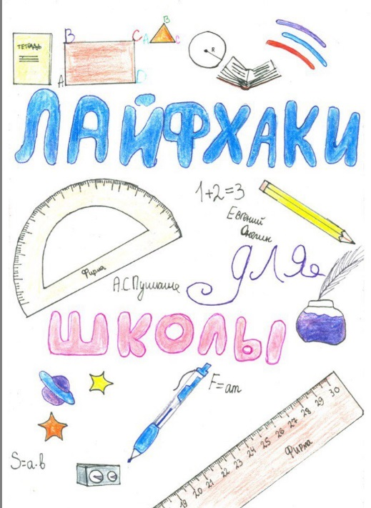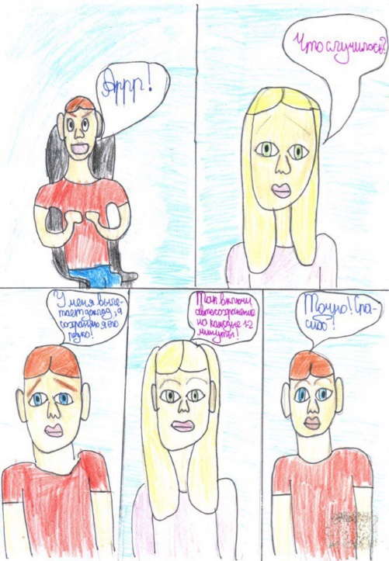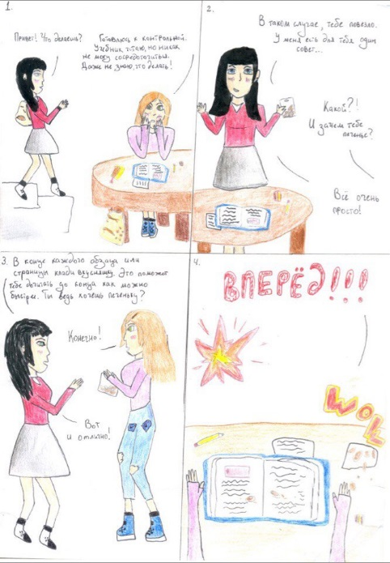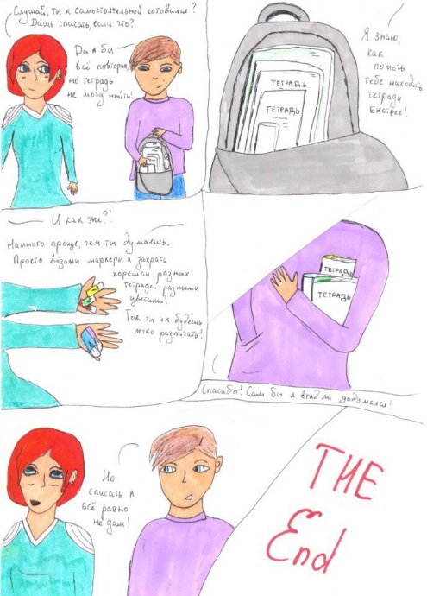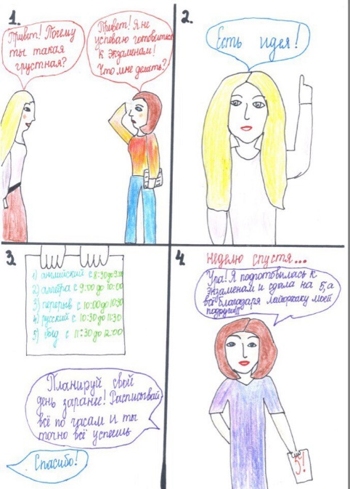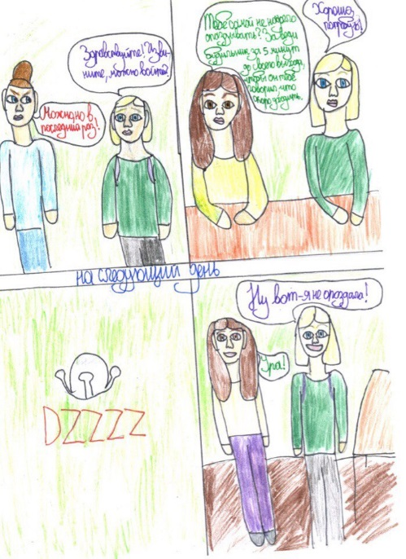
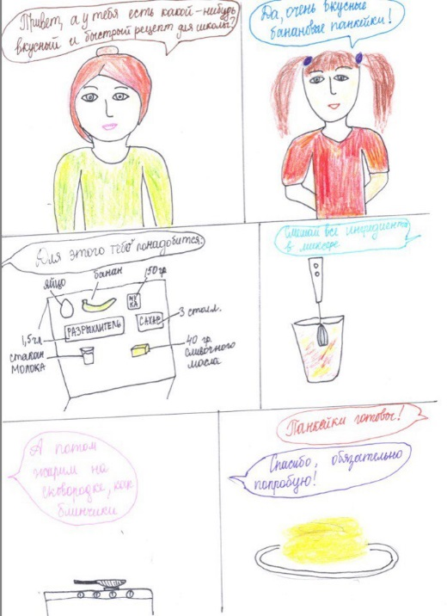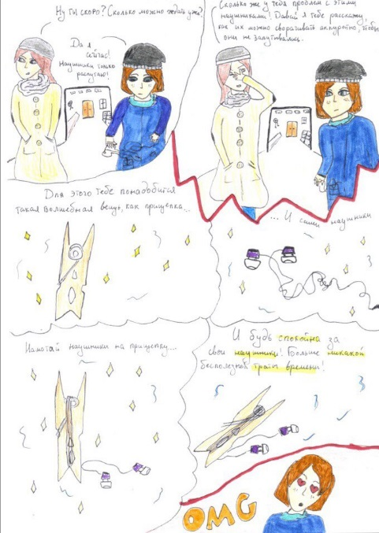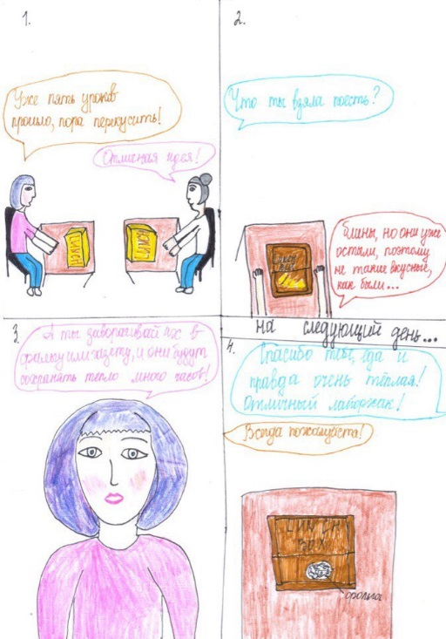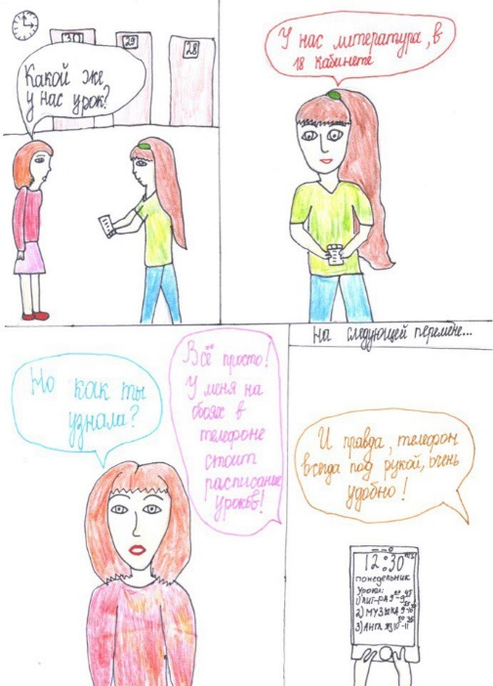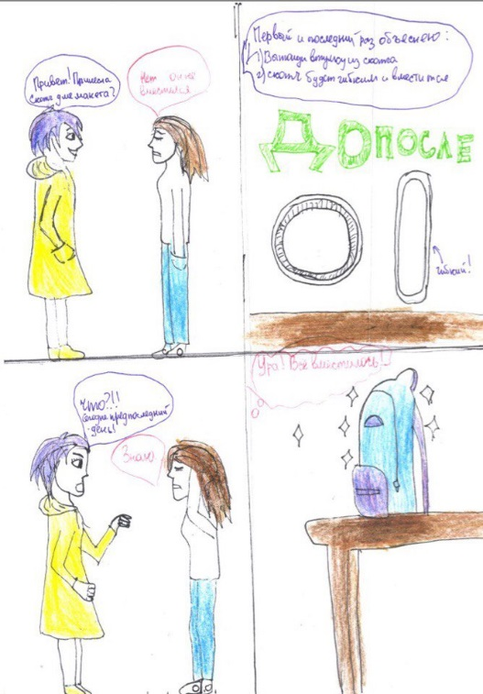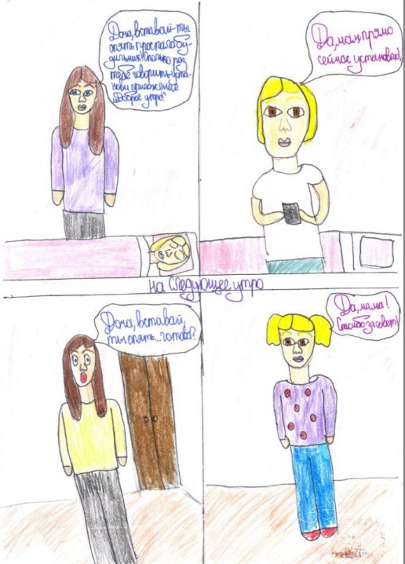
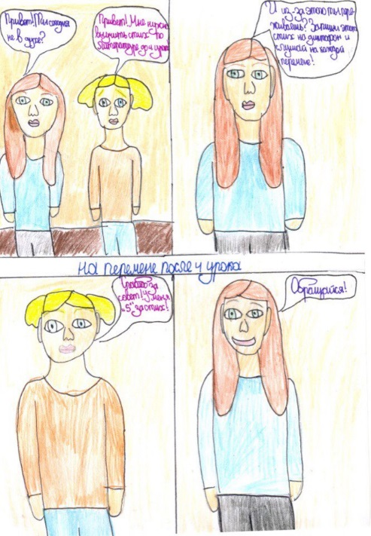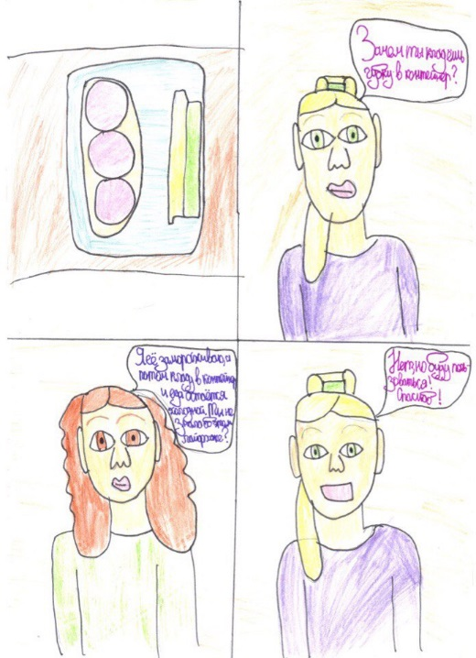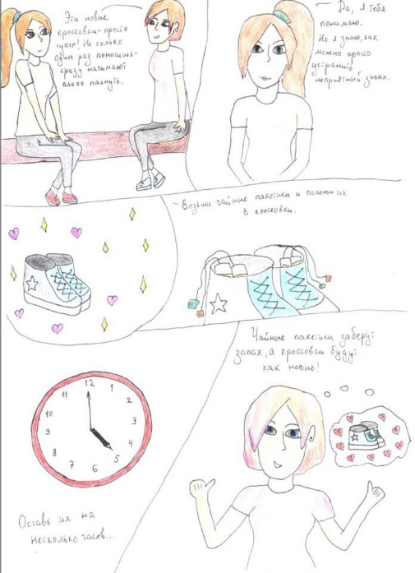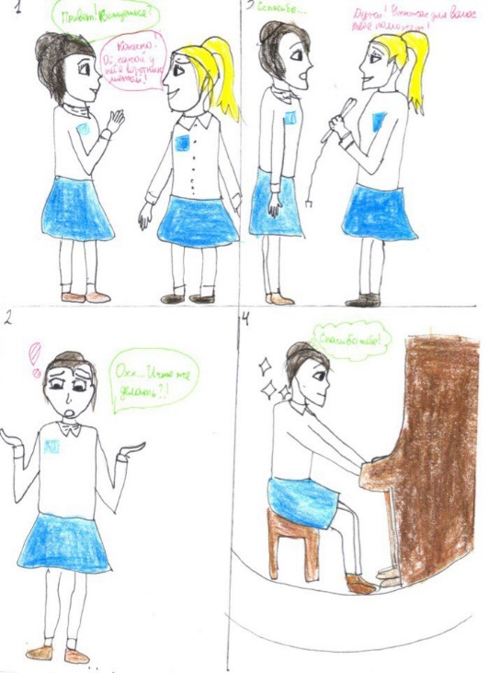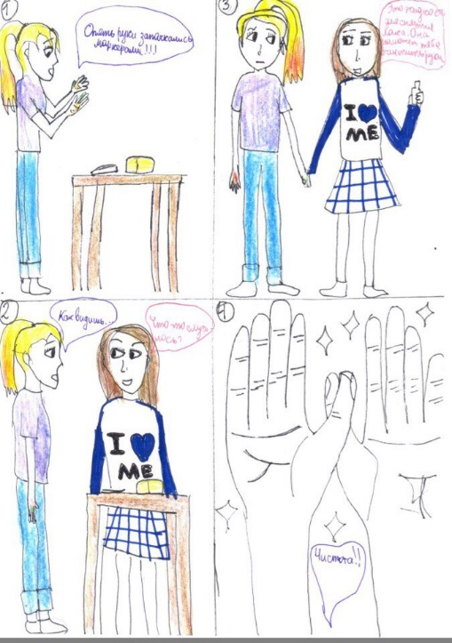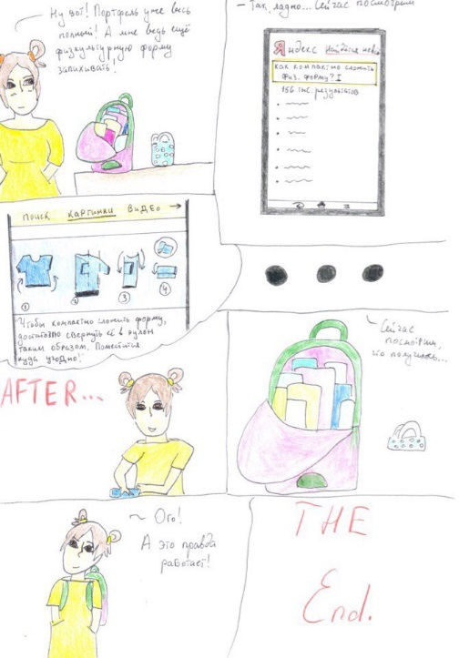
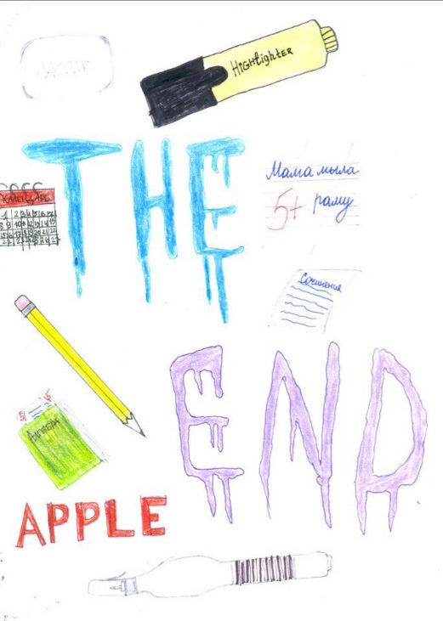
Предназначение продукта. Наш комикс поможет ученикам 5-11 классов, из любой школы, избежать трудностей, 18 лайфхаков облегчат им жизнь!
Мы будем распространять наш продукт в социальной сети Instagram https://www.instagram.com/school_lifehacks_1505/

